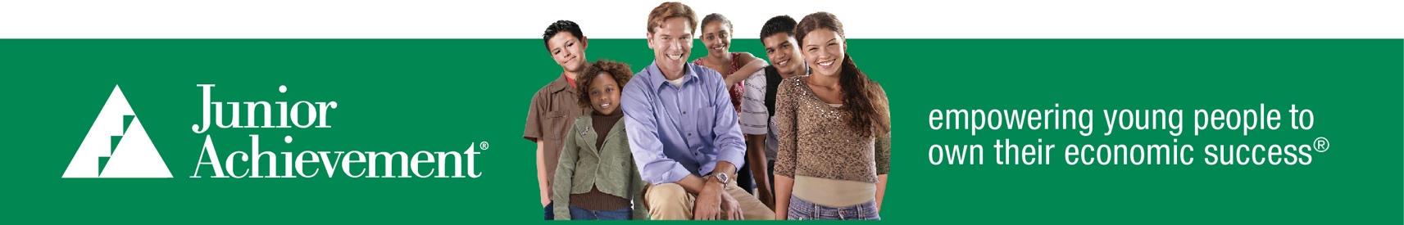

Junior Achievement of
**Reemplace este texto con el nombre de su área

Normas de Conducta de los Voluntarios
Cada año, el personal de Junior Achievement entrega estas normas por escrito a todos los voluntarios antes de su primera visita al aula. Dicho personal también revisa estas normas en forma verbal con los voluntarios que imparten el curso por primera vez.
Junior Achievement (JA) está al servicio de niños y jóvenes. Los voluntarios de JA enseñan lecciones valiosas al dictar este programa y, en especial, a través de la manera de comportarse con los estudiantes. Toda mala conducta de un Voluntario que afecte a niños y jóvenes, o tenga lugar en presencia de estos, acarreará graves consecuencias. Dado que Junior Achievement se preocupa por que sus voluntarios tengan relaciones sanas y apropiadas con los niños y jóvenes a los que asisten, ha establecido las siguientes Normas.
1. Los jóvenes observan a los voluntarios y los toman como ejemplo de comportamiento apropiado. Los voluntarios de JA deben usar un lenguaje adecuado y tener un comportamiento honroso, que demuestre respeto, integridad, honestidad y excelencia. Las blasfemias o el lenguaje o las bromas de tono sexual son inapropiadas al trabajar con estudiantes, sin importar si se producen en persona, por internet o por otro medio. JA prohíbe terminantemente la violación de las leyes estatales relativas a las interacciones con jóvenes; por ejemplo: darles bebidas alcohólicas o drogas legales o ilegales, o convencerlos de entablar relaciones ilícitas a través de internet o de otro modo. 2. Los voluntarios deben evitar cualquier contacto físico con los estudiantes que vaya más allá de un apretón de manos formal. 3. Las interacciones con los estudiantes deben ser apropiadas y también parecer apropiadas. Se espera que las interacciones de los voluntarios con los estudiantes sean apropiadas y profesionales en todo momento, y que solo estén relacionadas con el rol de mentor. Es inaceptable intentar realizar o efectivamente llevar a cabo reuniones individuales con estudiantes en cualquier momento.
4. Los voluntarios son los responsables de la calidad de las interacciones. A menudo, para los estudiantes es difícil expresar objeciones o situaciones incómodas. Los voluntarios deben prestar especial atención a indicios físicos o verbales de parte de los niños y los jóvenes.
5. Los voluntarios presentarán, facilitarán y analizarán con los estudiantes varios programas, contenidos e ideas que probablemente son propiedad de JA, licenciantes o los estudiantes. Uno de los principales objetivos de los programas de JA es fomentar la creatividad de los estudiantes. Al trabajar con JA y los estudiantes, el Voluntario acepta que no obtendrá ningún derecho de propiedad intelectual de JA, que no procurará la titularidad ni objetará esos derechos de propiedad intelectual, y que no intentará asegurar derechos de marca comercial, patente ni ningún otro derecho o registro de propiedad intelectual relacionado sin el consentimiento previo por escrito de Junior Achievement USA.
Las normas que se describen arriba no representan una lista completa. Otras acciones podrían generar una suspensión o el despido de un voluntario. Los Voluntarios de JA también deben leer y cumplir la Política de Medios Digitales de JA.
Junior Achievement toma en serio a todas las quejas por mala conducta. Las acusaciones verosímiles de mala conducta se denunciarán sin demoras a las autoridades correspondientes. Durante el proceso de investigación, el voluntario de JA no prestará servicios como voluntario de JA. Si la investigación determina que se produjo una conducta sancionable, se procederá al despido inmediato y permanente del voluntario de JA. Todo integrante del personal o voluntario de JA que tenga una sospecha razonable de que existe una conducta sancionable debe informar inmediatamente dicha sospecha al integrante del personal de JA que corresponda a su área de JA.
- - - - - - - - - - - - - - - - - - - - - - - - - - - - - - - - - - - - - - - - - Favor firmar y devolver - - - - - - - - - - - - - - - - - - - - - - - - - - - - - - - - - - - - - - - - - - -
Recibí copias de las Normas de Conducta de los Voluntarios y la Política de Medios Digitales de Junior Achievement, y las revisé junto a mi voluntario menor de edad, quien leyó, comprendió y cumplirá dichas normas. Sírvase devolver este formulario a su Área de JA. Al firmar este documento, certifico que mi voluntario menor de edad nunca ha sido acusado de delitos violentos ni de ningún otro tipo que impliquen a un menor de edad o joven, o, en caso contrario, que revelamos al Área de JA, por completo y por escrito, los hechos relacionados con dichas acusaciones.

Firma del padre/madre/tutor:
_________________________________________
Fecha: _____________________________________

Nombre del Voluntario Menor de Edad:
________________________________________________
(en letra de imprenta)

